国聘网站移动端原型设计

1. 文档说明

该设计文档包含了移动端整体操作流程和详细描述，作为之后移动页面开发原型参考。

1. 操作过程
2. 入口主页面

用户使用手机浏览器访问国聘网地址时显示的界面

图-01



1. 点击图-01中的红色字体（综合受理人员公告和岗位工作人员的公告）进入查看公告界面

图-02

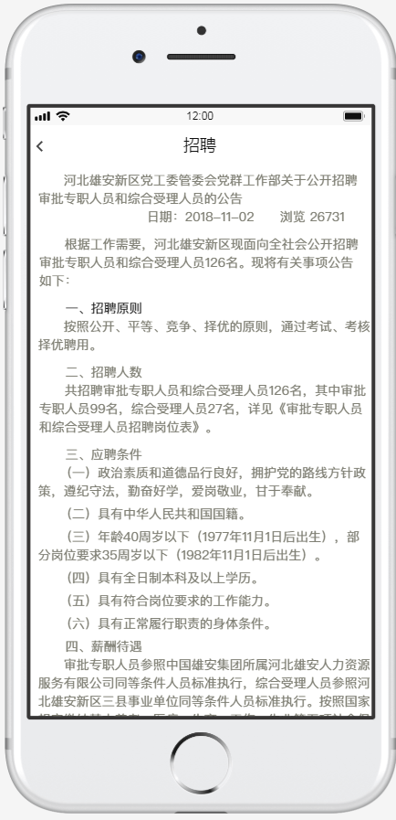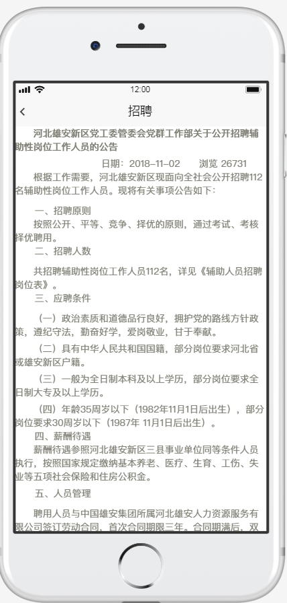

1. 点击图-01中右上角登录按钮进入用户登录界面

图-03

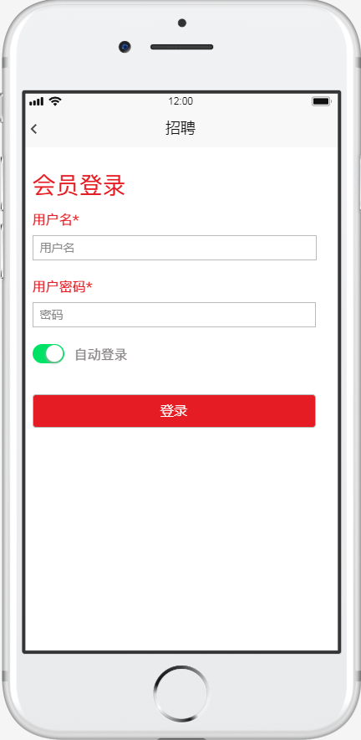

1. 输入用户名密码后点击登录按钮，如果验证通过进入个人中心界面。在个人中心页面点击“退出登录”按钮可以回到图-01主界面

图-04

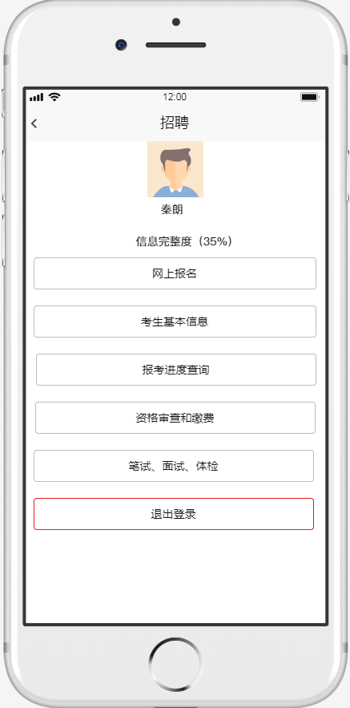

1. 用户点击图-04中的“网上报名”按钮进入岗位报名页面，点击没一条记录也可进入查询详细岗位要求。

图-05

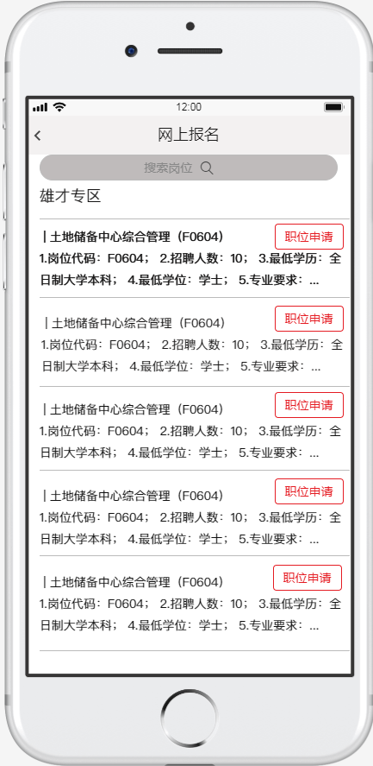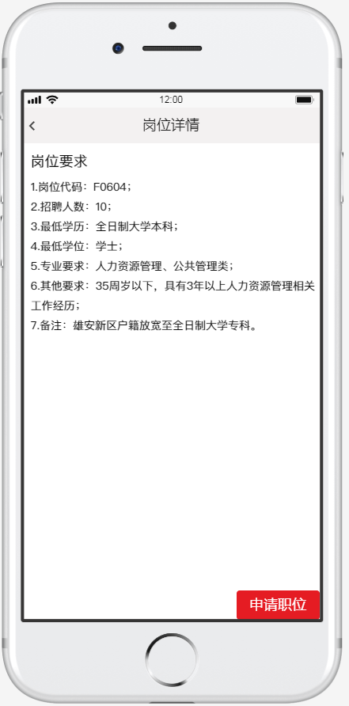

1. 点击图-04“考生基本信息”按钮进入考生基本信息查询页面，用户点击基本资料中的“修改”按钮可以对个人简历进行修改保存操作。

图-06

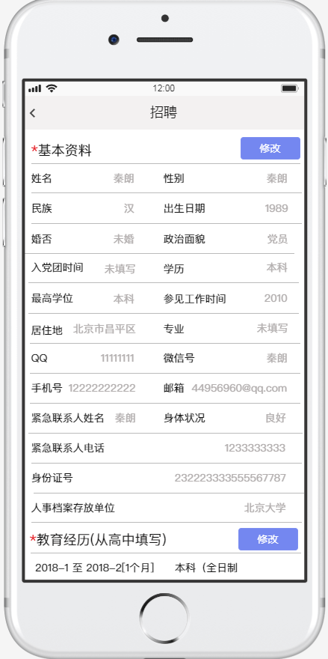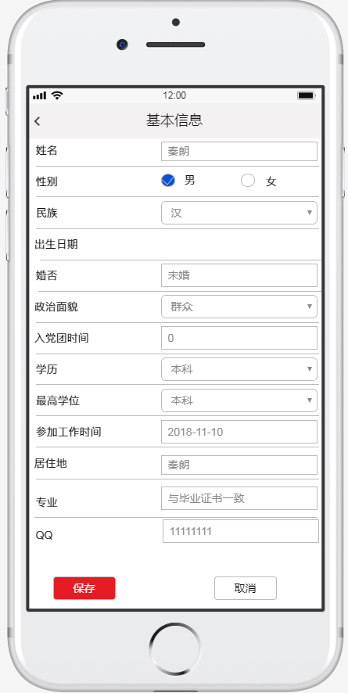

1. 点击图-04中的“报考进度查询”按钮进入报考进度查询页面

图-07

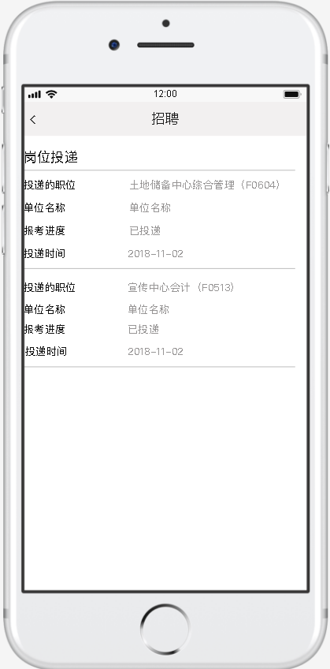

1. 点击图-04中的“资格审查和缴费”进入资格审查和缴费查询页面

图-07

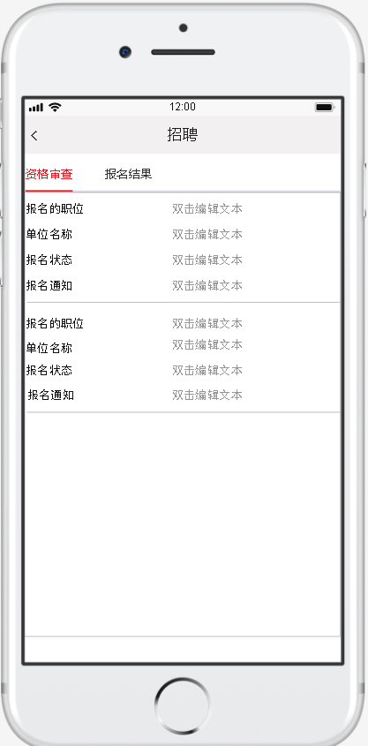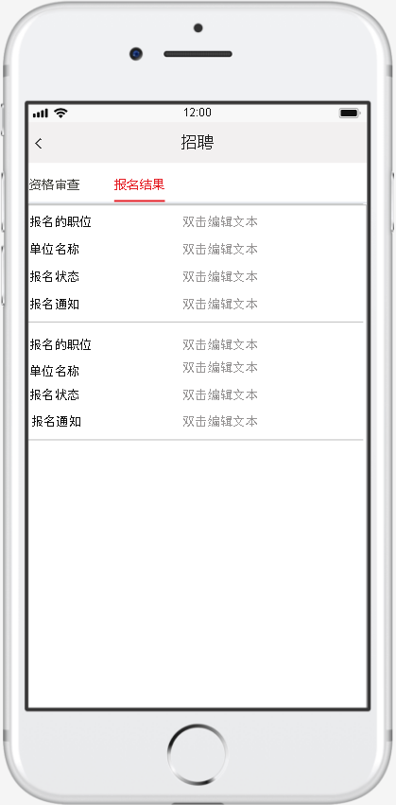

1. 点击图-04中的“笔试、面试、体检”按钮进入到笔试、面试、体检页面

图-08

